УО «Белорусский государственный университет информатики и радиоэлектроники»

Кафедра ПОИТ

Отчет по лабораторной работе № 3

по предмету «Теория информации»

Вариант 1

Выполнил:

Гузаев Е.Д

Гр. 351003

Проверил:

Болтак С. В.

Минск 2025

# Примеры алгоритмов для криптографии RSA

## 1. Алгоритм быстрого возведения в степень (7^15 mod 19)

Давайте проверим вычисление 7^15 mod 19 по алгоритму быстрого возведения в степень:

| **Шаг** | **a** | **n** | **e** | **Действие** | **r mod x** |
| --- | --- | --- | --- | --- | --- |
| 1 | 7 | 15 | нет | r = 1 * 7 mod 19 = 7 n = 15 - 1 = 14 | 7 |
| 2 | 7 | 14 | да | a = 7² mod 19 = 49 mod 19 = 11 n = 14 / 2 = 7 | 7 |
| 3 | 11 | 7 | нет | r = 7 * 11 mod 19 = 77 mod 19 = 1 n = 7 - 1 = 6 | 1 |
| 4 | 11 | 6 | да | a = 11² mod 19 = 121 mod 19 = 7 n = 6 / 2 = 3 | 1 |
| 5 | 7 | 3 | нет | r = 1 * 7 mod 19 = 7 n = 3 - 1 = 2 | 7 |
| 6 | 7 | 2 | да | a = 7² mod 19 = 49 mod 19 = 11 n = 2 / 2 = 1 | 7 |
| 7 | 11 | 1 | нет | r = 7 * 11 mod 19 = 77 mod 19 = 1 n = 1 - 1 = 0 | 1 |

Результат: 7^15 mod 19 = 1

## 2. Поиск первообразных корней по модулю 17

Для простого числа p = 17 найдем все первообразные корни:

1. Находим разложение φ(17) = p-1 = 16 = 2⁴
2. Проверим, является ли число 3 первообразным корнем:
   * 3^(16/2) = 3^8 mod 17 = 6561 mod 17 = 16 ≠ 1
   * Поскольку 3^8 ≠ 1 (mod 17), число 3 является первообразным корнем
3. Генерация остальных первообразных корней:
   * Если g является первообразным корнем, то g^k тоже первообразный корень, если gcd(k, p-1) = 1
   * Для p = 17 значения k, взаимно простые с 16: 1, 3, 5, 7, 9, 11, 13, 15
   * Рассчитаем все первообразные корни:
     + 3^1 mod 17 = 3
     + 3^3 mod 17 = 27 mod 17 = 10
     + 3^5 mod 17 = 243 mod 17 = 5
     + 3^7 mod 17 = 2187 mod 17 = 11
     + 3^9 mod 17 = 19683 mod 17 = 16
     + 3^11 mod 17 = 177147 mod 17 = 14
     + 3^13 mod 17 = 1594323 mod 17 = 8
     + 3^15 mod 17 = 14348907 mod 17 = 7

Таким образом, все первообразные корни по модулю 17 это: 3, 5, 7, 8, 10, 11, 14, 16

## 3. Расширенный алгоритм Евклида для взаимно простых чисел

Для нахождения xa + yb = НОД(a,b), где a = 841, b = 299:

## Таблица вычисления НОД:

**Таблица расчета для нахождения коэффициентов x и y в уравнении xa + yb = НОД(a,b)**

| **Итерация** | **a₁** | **b₁** | **q** | **x₀** | **x₁** | **y₀** | **y₁** |
| --- | --- | --- | --- | --- | --- | --- | --- |
| Начало | 841 | 299 | - | 1 | 0 | 0 | 1 |
| 1 | 299 | 243 | 2 | 0 | 1 | 1 | -2 |
| 2 | 243 | 56 | 1 | 1 | -1 | -2 | 3 |
| 3 | 56 | 19 | 4 | -1 | 5 | 3 | -14 |
| 4 | 19 | 18 | 2 | 5 | -11 | -14 | 31 |
| 5 | 18 | 1 | 1 | -11 | 16 | 31 | -45 |
| 6 | 1 | 0 | 18 | 16 | -299 | -45 | 841 |

НОД(841, 299) = 1, что подтверждает, что числа взаимно просты

* Коэффициенты в уравнении Безу: x = 16, y = -45

Проверка: 841 × 16 + 299 × (-45) = 13456 - 13455 = 1

Таким образом, для уравнения x841 + y299 = 1, коэффициенты x = 16, y = -45.

**Задание:**

Разработать программное средство, выполняющее вычисление открытого ключа **(*KO*)** алгоритма ***RSA*** и побайтовое шифрование данным ключом по алгоритму ***RSA*** произвольного файла. Значения параметров ***p,*** ***q*** и ***KС*,** а также имя входного файла задаются пользователем. Программа должна осуществлять проверку ограничений на вводимые пользователем значения параметров алгоритма. Организовать вывод содержимого зашифрованного файла на экран в виде чисел в 10 системе счисления.

Разработать программное средство, выполняющее расшифрование файла, каждый 16-битный блок которого представляет собой зашифрованное по алгоритму ***RSA*** 8-битное значение. Значения модуля ***r*** и ***закрытого*** ключа ***KС***задаются пользователем.

Использовать алгоритм быстрого возведения в степень и расширенный алгоритм Евклида.

При использовании длинной арифметики для определения простоты числа использовать один из вероятностных тестов: тест Ферма или тест Миллера-Рабина.

Результат работы программы – зашифрованный/расшифрованный файл/ы.

**Тесты на разные типы файлов**

1. Текстовый файл:

Исходное содержимое:

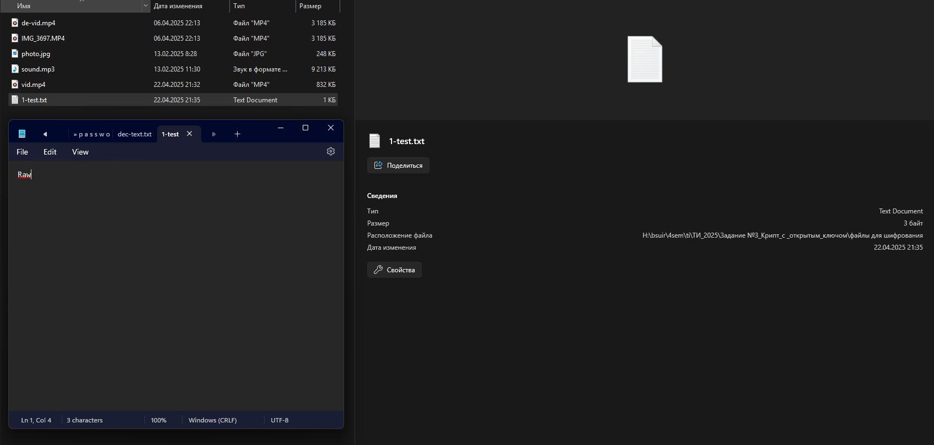

Отображение в программе:  
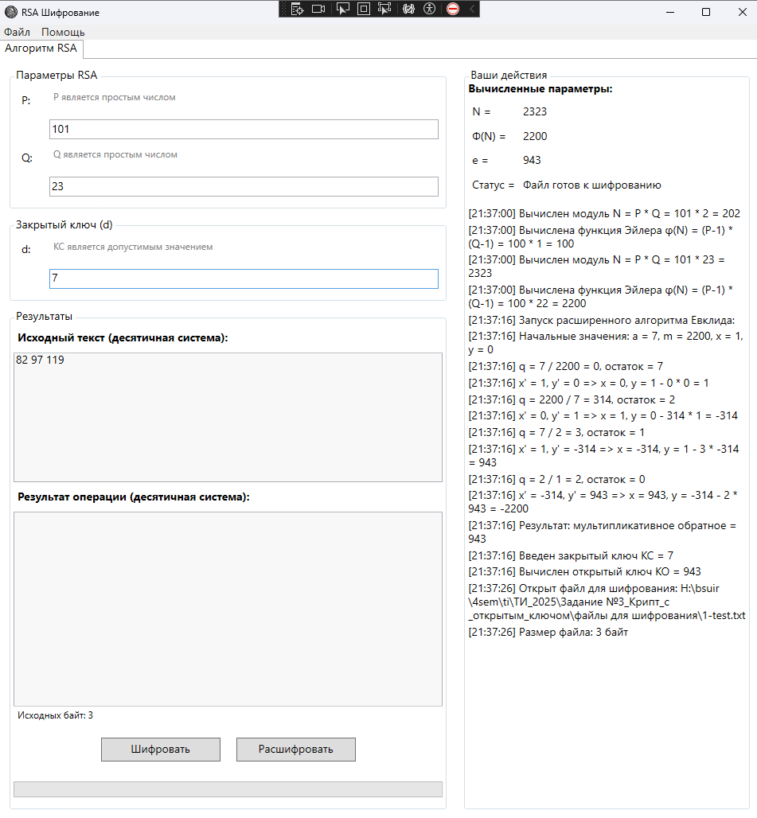

Результат шифрования:  
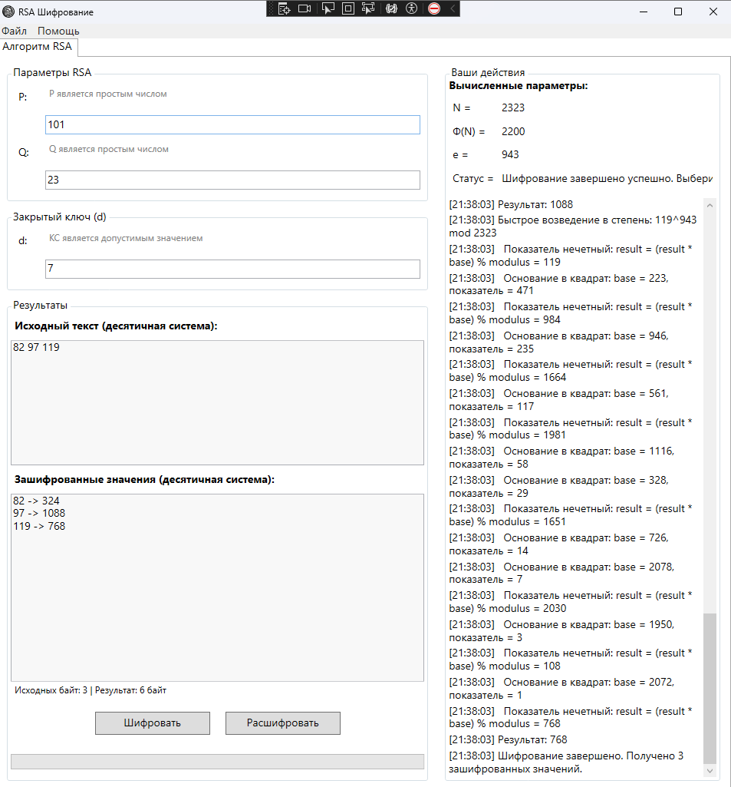

Отображение зашифрованного содержимого в файле:

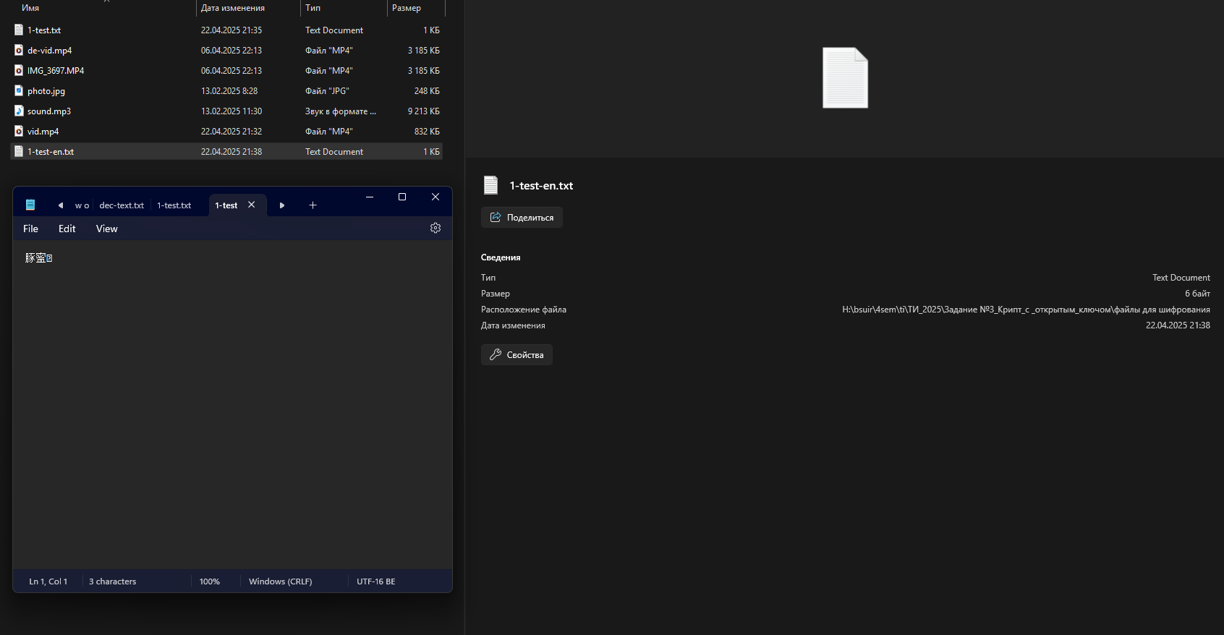

Результат расшифровки:  
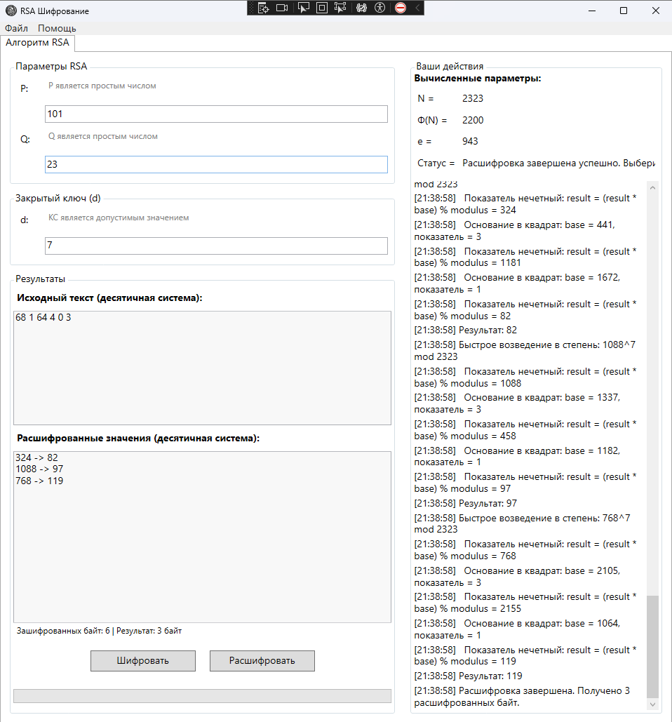

Результат расшифровки записанный в файл:

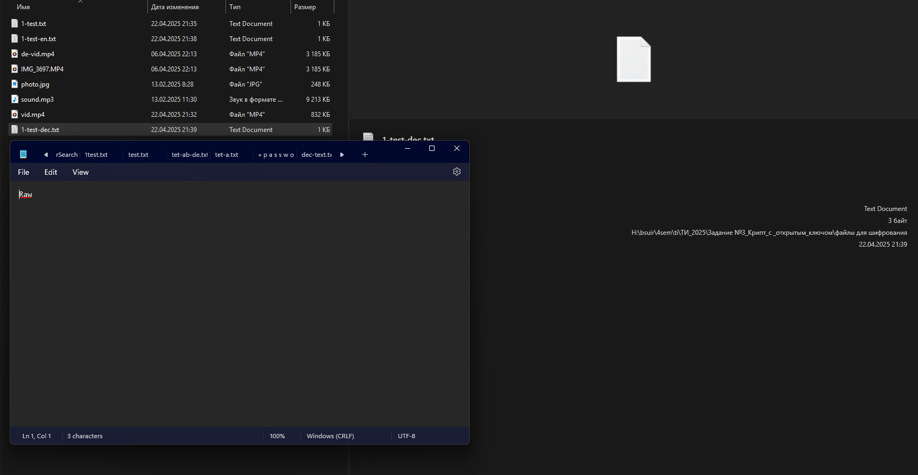

1. Изображение(файл):

Исходное содержимое:

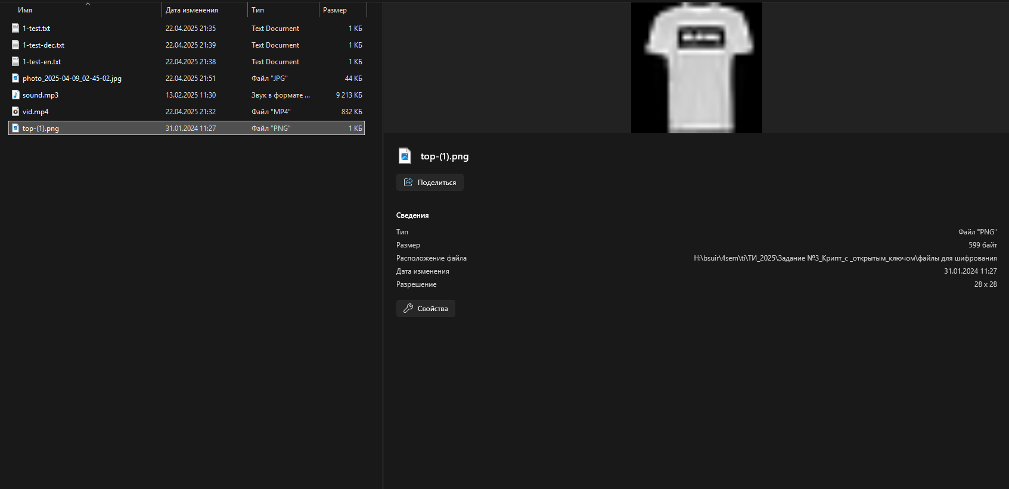

Отображение в программе:

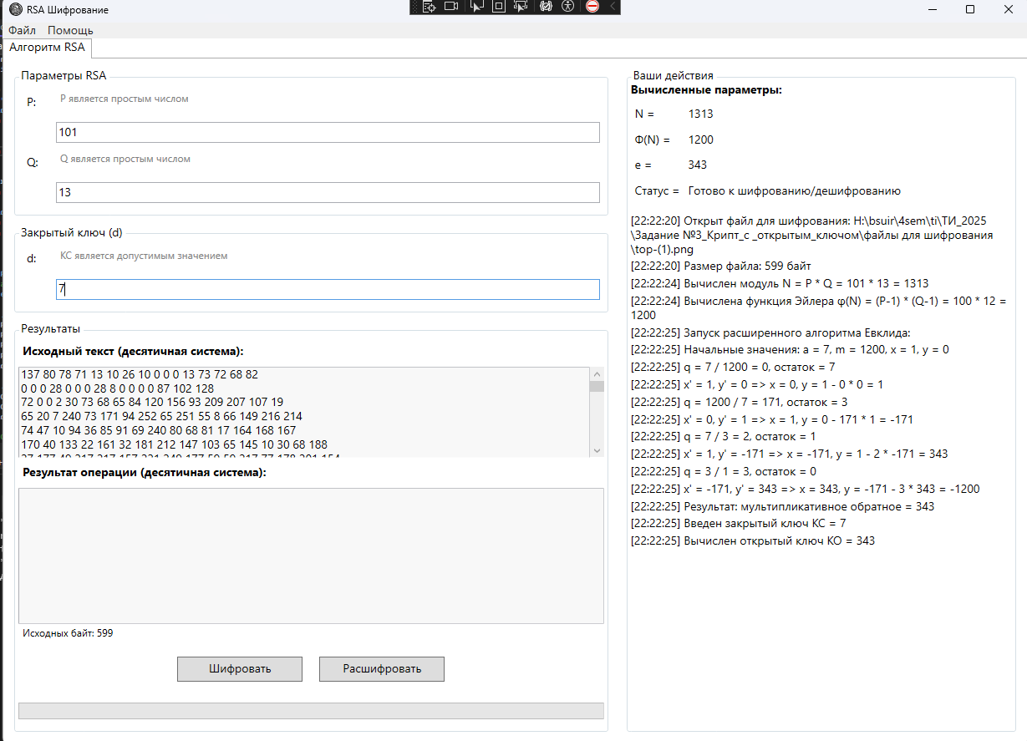

Результат шифрования:

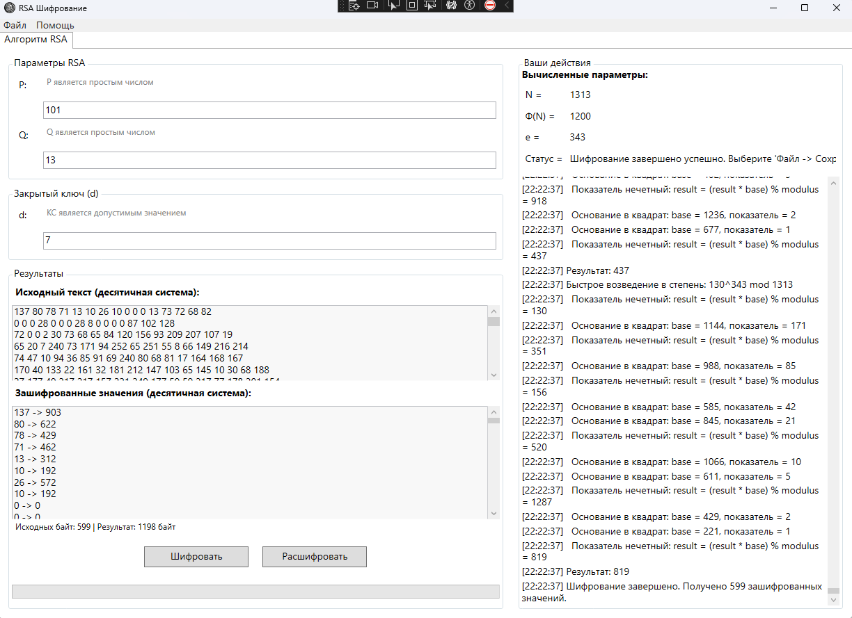

Отображение зашифрованного содержимого в файле:

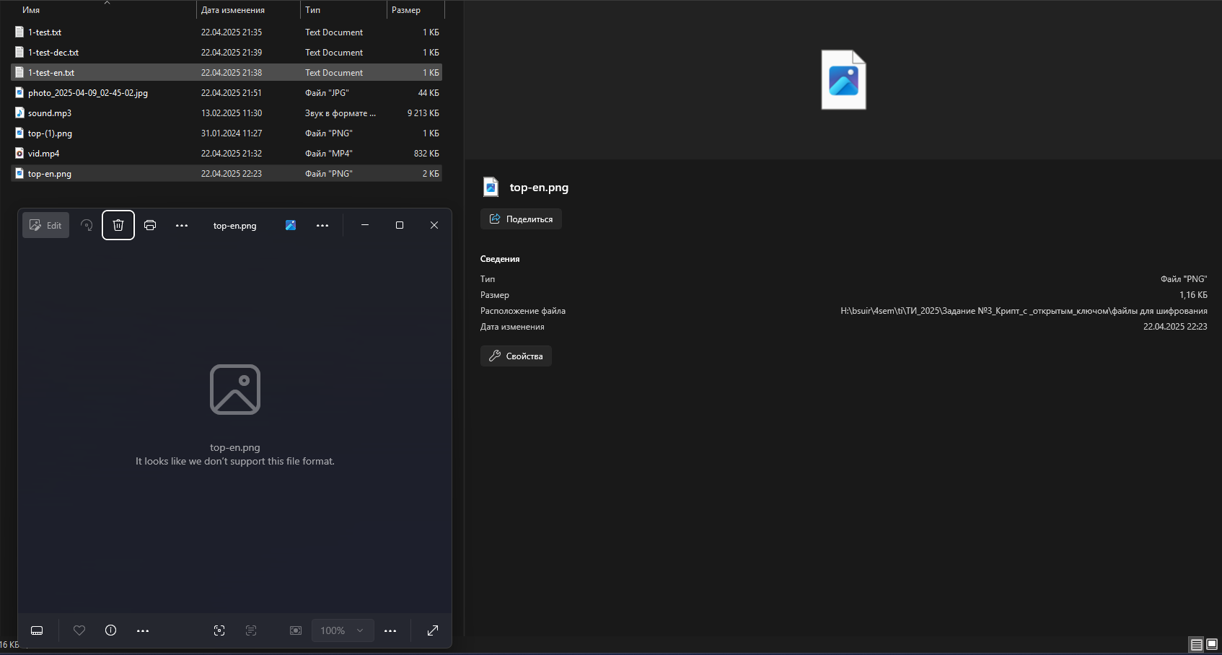

Результат расшифровки:  
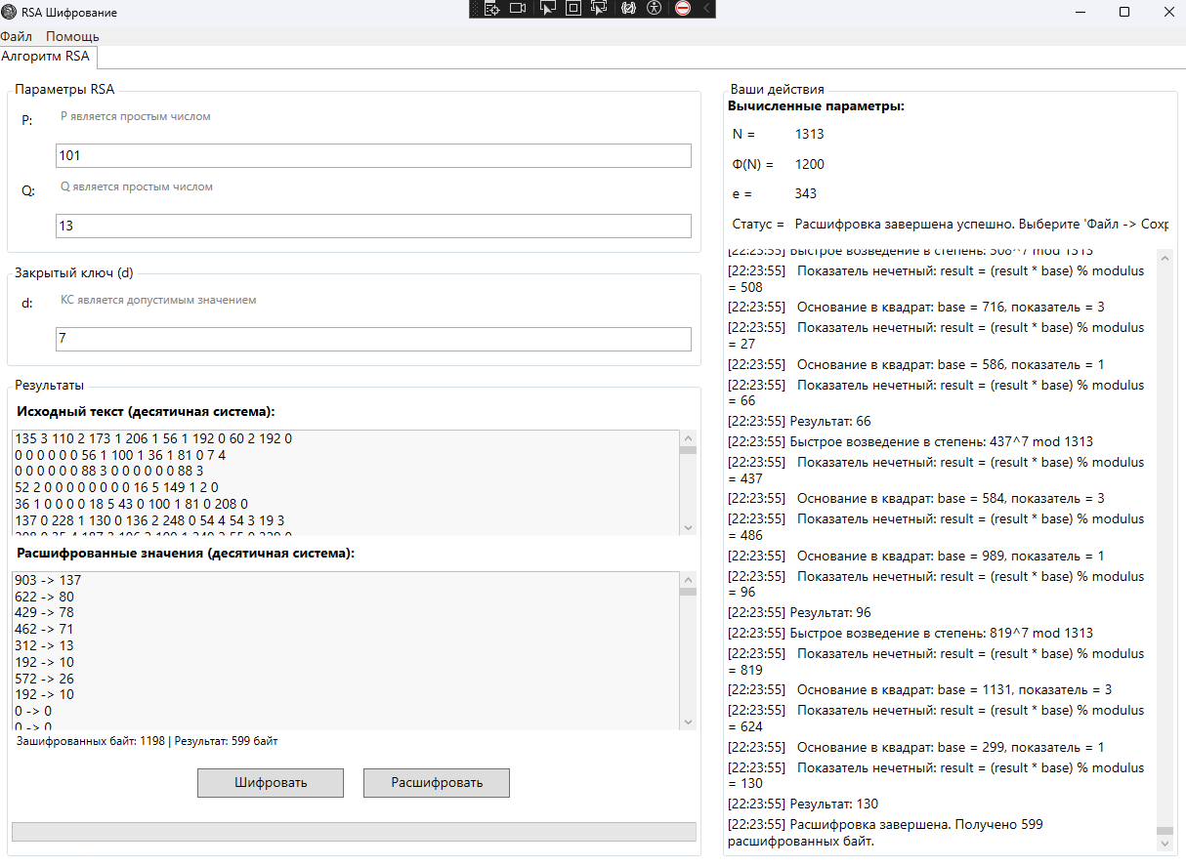

Результат расшифровки записанный в файл:  
